Bu hafta web sayfamda tasarım yapmak için gerekli olan donanıma (ileri düzey JavaScript bilgisine) sahip olmadığım için sayfama sadece kayıt olan kişiler tasarımlarını sergileyebilecekler. Sergilenen tasarımların beğenilip yorum yapıldığı bir platform olmasını istiyorum. İlerleyen zamanda umuyorum ki web sayfa üstünde tasarım yapma kısmını da halledebilirim.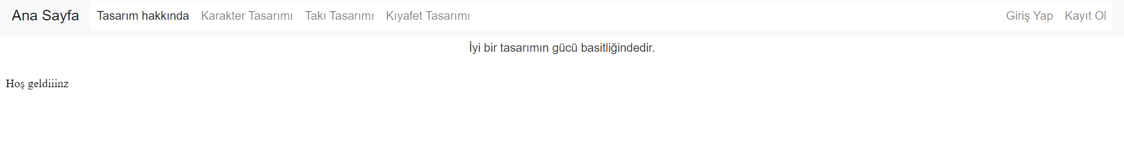

Anasayfam genel olarak bu şekilde olacak navbar kısmında olan “tasarım hakkında, karakter tasarımı, takı tasarımı, kıyafet tasarımı” başlıklarında biraz araştırma yaptım. Bir yazı hazırlayabilmek için. Genel bilgileri elde ettim sadece yazı hazırlama kısmı kaldı. Bir önsözden sonra kullanıcılar tarafından tasarlanan ögelerin sergilenmesi olacak.

Yeni görevim include ve require nin işlevlerini öğrenmek olacak ve bir yandan da php çalışmak olacak.